|  |  |  |
| --- | --- | --- |
|  | ZigZag | Oxford Dictionary of English |
| Activities | * Hiển thị tên nhà phát hành * Màn hình quảng cáo, xuất hiện khi mở ứng dụng hoặc sau 1 số lượt chơi * Màn hình sẵn sàng, chờ đợi người chơi “tap” để chơi * Màn hình khi chơi game * Màn hình “Game Over”, hiển thị điểm số, các button “retry”, “share”, “rate”, nếu người game bấm “retry” sẽ quay lại màn hình sẵn sàng | * Khi mới cài đặt ứng dụng, xuất hiện màn hình yêu cầu người dùng đồng ý với chính sách của ứng dụng * Khi mới cài đặt, yêu cầu người dùng quyền sử dụng các ở mục “Quyền truy cập” * Màn hình chính của ứng dụng * Màn hình quảng cáo * Màn hình thể hiện thông tin của từ cần tra |
| LauncherMode | * “singleTask ” | * “standard” |
| Quyền truy cập | * Truy cập tài khoản Google | * Truy cập ảnh, phương tiện và tệp trên thiết bị |
| Tính năng cần sử dụng | * Điện thoại hỗ trợ cảm ứng | * Điện thoại hỗ trợ cảm ứng * Camera, nếu muốn tìm kiếm từ bằng hình ảnh * Cam kết với ứng dụng, cụ thể là “EULA and Privacy Policy” |

1. **Bài làm**

* Hình ảnh activity của Zigzag: màn hình khởi động -> sẵn sàng -> chơi game -> game over

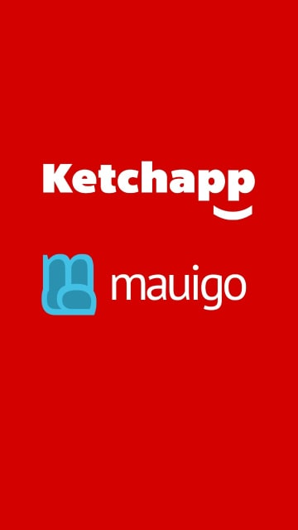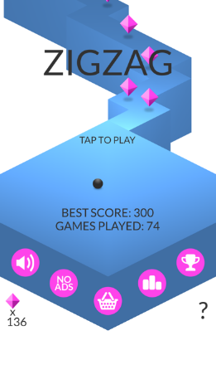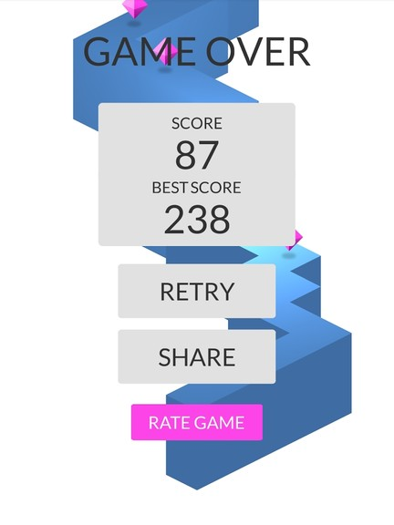

* Hình ảnh activity của Oxford Dictionary of English: chấp nhận chính sách -> chấp nhận yêu cầu -> màn hình chính -> màn hình gợi ý mua sản phẩm -> màn hình tra từ

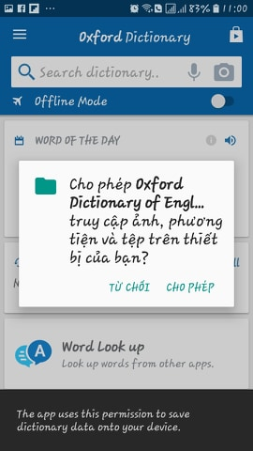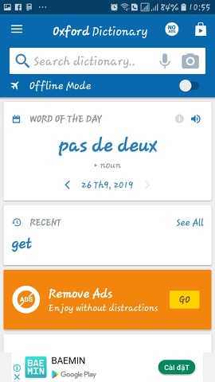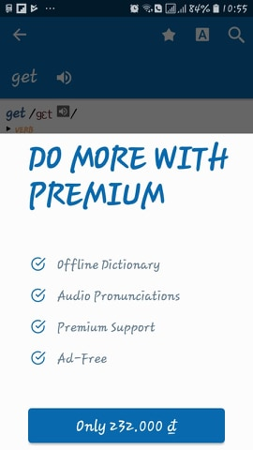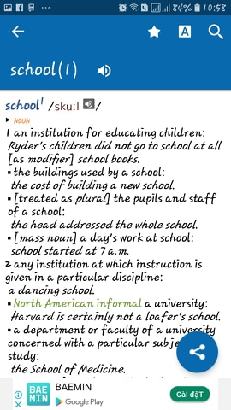

1. **Đánh giá**

* Tìm được 2 ứng dụng theo yêu cầu
* Ghi đầy đủ các yêu cầu của đề bài
* Có hình ảnh minh họa cho các activity